管理体系审核记录表
过程与活动、  抽样计划 | 涉及  条款 | 受审核部门：管理科 主管领导：包丹红 陪同人员：倪逢蓬 | 判定
 |  | 审核员： 张磊 审核时间：2022.8.13
审核条款：
EOMS-2015
5.3组织的角色、职责和权限; 6.1.2环境因素； 6.1.3合规义务；6.2目标及其达成的策划； 8.1运行策划和控制；8.2应急准备和响应；9.1.2符合性评估；9.2内部审核；10.2不符合和纠正措施；
ISO 45001：2018
5.3组织的角色、职责和权限；5.4员工参与和协商；6.1.2危险源辨识和职业安全风险评价；6.1.3法律法规要求和其他要求； 6.2目标及其实现的策划；8.1运行策划和控制；8.2应急准备和响应； 9.1.2法律法规要求和其他要求的合规性评价；9.2内部审核；10.2纠正措施；
组织的岗位、职责和权限 | EO5.3 | 部门负责人：包丹红  询问主要职责：  1) 具体负责环境和安全管理体系的建立与实施；  2) 组织环境因素和危险源识别与评价，确定重要环境因素和不可接受风险；  3) 组织环境和安全管理体系内审及各种评审；  4) 负责获取、识别和更新适用的环境法律法规及其他要求，组织实施对法律法规遵循情况的评价；  5) 组织环境和安全管理体系文件的编写和文件的管理；  6) 组织制定环境和安全目标、指标和方案，并对完成情况进行监督检查；  7) 负责内、外部环境信息交流；  8) 负责环境和安全管理体系运行的监督检查，对纠正预措施和预防措施跟踪验证；  9）负责危险废物的处理和转移；  ……  部门职责清晰、明确。管理科负责人能基本阐述本部门的主要职责。 | 合格
目标及其达成的策划 | EO6.2 | 提供浙江威罗德汽配股份有限公司2022年度环境安全目标、指标与管理方案一览表  编制：包丹红 批准：章壮志 日期：2021年3月1日  查到本科室的环境指标：文件发放及时率：100%；员工培训计划实施率：100%；办公场所分类处理各类废弃物，有专门收集箱并标识，回收处理率≥99%.；废弃物请回收部门清运及时率100%；火灾事故发生率为0。  查到目标完成情况考核表：  考核人：包丹红、章壮志， 考核日期：2021年6月30日 ，以上能达标完成。  管理方案由责任部门组织实施，目前在实施中，部分已完成。 | 合格
组织的环境因素、危险源辨识和职业安全风险评价 | EO6.1.2 | 管理科作为环境管理体系的推进部门，主要负责识别评价相关的环境因素，查有：《环境因素识别与评价控制程序》。  根据各生产、办公、销售过程环节识别，由管理科统一汇总。  提供了《环境因素识别评价汇总表》，管理科、业务科、采购科、生产部等部门发布识别了其部门的环境因素，识别了体系覆盖的各过程的环境因素，如水电消耗、包装物消耗、废旧办公设备排放、废水排放、生活垃圾排放、运输汽车尾气扬尘排放、加工边角料排放、废切削液排放、设备噪声的排放等环境因素，但是识别不够细致、充分，现场交流。  现场提供了《重要环境因素清单》，通过评价，公司共识别出重要环境因素5项。  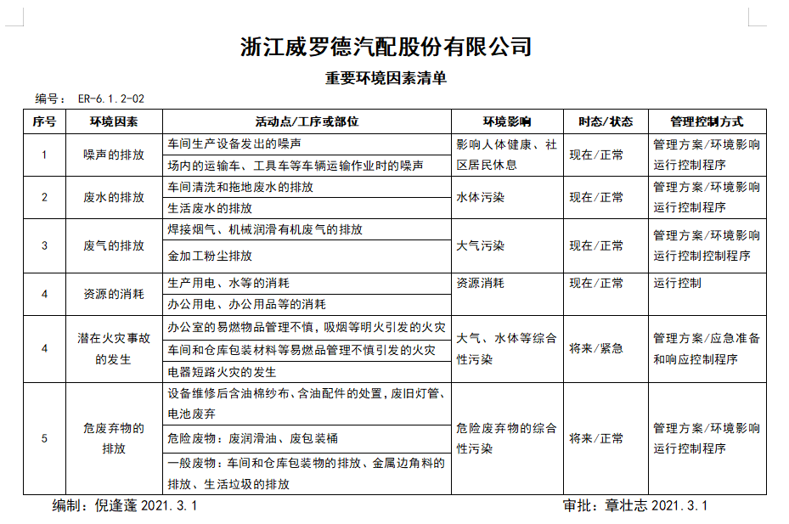  查管理科环境因素识别情况：识别了办公过程的如下环境因素：办公过程中的水电消耗、纸张使用、废办公设备排放、生活垃圾排放、火灾等。  涉及管理科的重要环境因素有2项：办公活动过程中的火灾及资源消耗。  对于重要环境因素的控制，通过日常检查、目标、管理方案、运行控制、应急预案等控制方式，各部门的运行控制情况见各部门审核记录。  《危险源辨识与风险评价控制措施管理程序》要求，由管理部负责编制《危险源风险辨识和评价表》，指导各职能部门（基层单位）开展危险、有害因素风险识别、评价，负责各职能部门（基层单位）风险评价记录的审查与控制效果有效性验证。组织有建立、更新《不可接受风险清单》。抽查组织不可接受风险内容如下：  序号 活动点/工序/部位 潜在的危险因素 可能导致的结果 控制措施  1 触电（私拉电线、设备漏电、违章作业等） 触电伤亡 人员伤亡 ①建立目标和管理方案 ②制订应急预案 ③常规运行控制  2 潜在火灾事故（电线老化；易燃处吸烟、动火等） 火灾伤亡 人员的人身伤害 ①建立目标和管理方案 ②制订应急预案 ③常规运行控制
合规义务  合规性评价 | EO6.1.3  EO9.1.2 | 建立实施了《法律法规及其他要求控制程序》。  提供了“《安全管理适用法律、法规及其他要求一览表》、《环境管理适用法律、法规及其他要求一览表》”，包含了与安全和环境相关法律法规、标准和其他要求。如中华人民共和国环境保护法、中华人民共和国消防法、中华人民共和国环境影响评价法、中华人民共和国水污染防治法、中华人民共和国噪声污染防治法、中华人民共和国职业病防治法、特种作业人员安全技术培训考核管理规定、浙江省消防条例、《汽车排气污染监督管理办法》2010-12-22修正等。  管理科根据需要随时网上获取、识别更新，并通过培训、宣传、会议等形式传达给员工和相关方，各部门如有需要随时到管理科查阅。  现场查看《安全管理适用法律、法规及其他要求一览表》、《环境管理适用法律、法规及其他要求一览表》部分法律法规未更新，如：《中华人民共和国安全生产法》、《中华人民共和国环境噪声污染防治法》等  未录入《GB/T29639-2020 生产经营单位生产安全事故应急预案编制导则》  现场提供了“环境合规性评价表”,对公司的废水：清洗地面、生产和生活废水、固废：生活垃圾、办公垃圾、生产中产生的下脚料等、生产噪声的排放、电能的消耗、原材料消耗、资源的消耗、安全生产、国家、省市提出环境因素要求等方面进行了法律法规及其他要求的遵守情况进行了评价，评价结论均为符合。  评价人：管理者代表、各部门负责人 批准：章壮志，日期：2022年6月30日。 | N
运行策划和控制 | EO8.1 | 公司制定并实施了《环境影响运行控制程序》、《固体废弃物管理规定》、《废水排放管理规定》、《相关方管理办法》、《节能降耗管理规定》、《能源资源管理规定》、《消防设施管理规定》、《空调设备管理规定》等环境管理程序、制度。  查到2015年7月公司浙江威罗德科技有限公司生产1200套自动化精密汽车模具产业化项目环境影响报告表，查到2015年8月18日三门县环境保护局《关于对浙江威罗德科技有限公司生产1200套自动化精密汽车模具产业化项环境影响报告表的批复》，和2018.9.3兴平市环境保护局《关于对浙江威罗德科技有限公司生产1200套自动化精密汽车模具产业化项目竣工环境保护验收》，公司已经通过了环评验收。具体见附件。  公司位于浙江省台州市三门县海润街道永兴路26号，周边是其他单位。根据需要建设有办公楼、车间、仓库，厂区有停车位和消防栓。  按公司要求人走关灯，办公室内电脑要求人走后电源切断。办公室内垃圾主要包含可回收垃圾、硒鼓、废纸。公司配置了垃圾箱，管理科统一处理。  对可回收的固体废弃物，废油桶由厂家（台州市汉古润滑油有限公司）回收，厂家不回收的公司统一回收再利用或由物资回收公司处理。不可回收的废弃物由公司管理科统一处理，各部门不得单独处理。  提供危废处置合同，废切削液、废润滑油等危废，由台州市德长环保有限公司进行处置，有相关资质证书，查危废转移联单：  危废名称： 废润滑油 ——  危险废物的性质 易燃易爆 有毒有害 有腐蚀性其他 ——  危废处置方名称 台州市德长环保有限公司 ☑充分 □不充分  危化品经营许可证号 3310000020 ☑充分 □不充分  处置合同期限/内容 期限：2021年12月7号-2022年12月6号 项目：废切削液、废润滑油 ☑充分 □不充分  转移联单日期/编号 331022202100009611000002，2021年11月4号 ☑充分 □不充分  转移的品种/数量 废润滑油，0.61吨 ☑充分 □不充分  危废运输方名称 台州市康彩危险品运输服务有限公司 ☑充分 □不充分  危化品运输许可证号 331082014792 ☑充分 □不充分  提供2021.8.11日由深圳鸿瑞检测技术有限公司，编号：20210811EO441-01号《检测报告》，  生活污水经化粪池简单处理后排入市政污水管网。  防疫要求：不因公出差到高风险区域，人员外行要求佩戴口罩，上下班进出公司监测体温，查看健康码和行程程；  有劳保用品发放记录：2022年7月19日，叶真领用一次性口罩、2022年7月7日孙强领用防割手套、皮手套等  有消防器材检测记录，查2022年5月16日、2022年6月14日等，微型消防站、消防栓、灭火器等，无异常。  管理科内主要是电的使用，电器有漏电保护器，经常对电路、电源进行检查，没有露电现象发生。现场巡视办公区域消防栓、灭火器正常，电线、电气插座完整，未见破损，空调设定在26℃  第三方《工作场所职业病危害因素检测与评价报告》编号： AYDS（检）字2021第0448号 颁发日期： 2021.8.13  监测机构名称： 广东安源鼎盛检测评价技术服务有限公司 资质证书编号： CMA201719030556  结论：达标 超标，说明  在职员工（定期）：王贤会  第三方《体检报告》编号：12375609 颁发日期： 2021.8.16  监测机构名称： 台州新城职业健康体检中心 资质证书编号：  危害包括： 噪声 高温 粉尘 放射性 化学物质 其他  结论： 达标超标，说明  在职员工（定期）：俞景帅  第三方《体检报告》编号：12375611号 颁发日期： 2021.8.16  监测机构名称： 台州新城职业健康体检中心 资质证书编号：  危害包括： 噪声 高温 粉尘 放射性 化学物质 其他  结论：达标 超标，说明  查废水、废气、厂界噪声，报告编号：20210811E441-01，签发日期：2021年8月17日，检测机构：深圳市鸿瑞检测技术有限公司  抽查运行控制记录：  提供《2022年安全教育培训》、《隐患排查及整改》  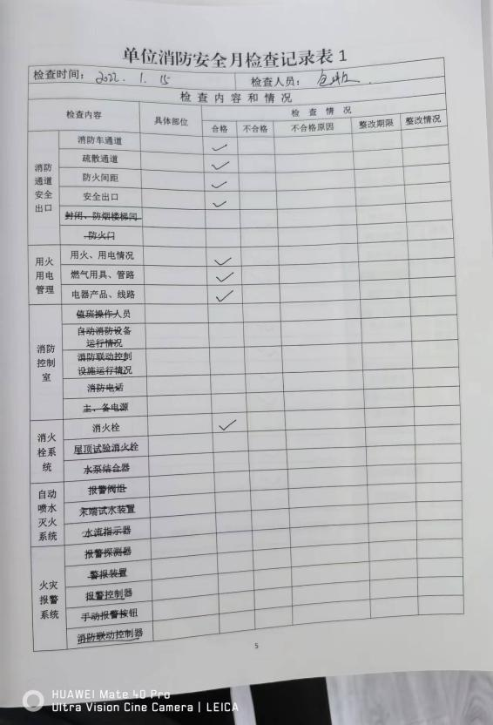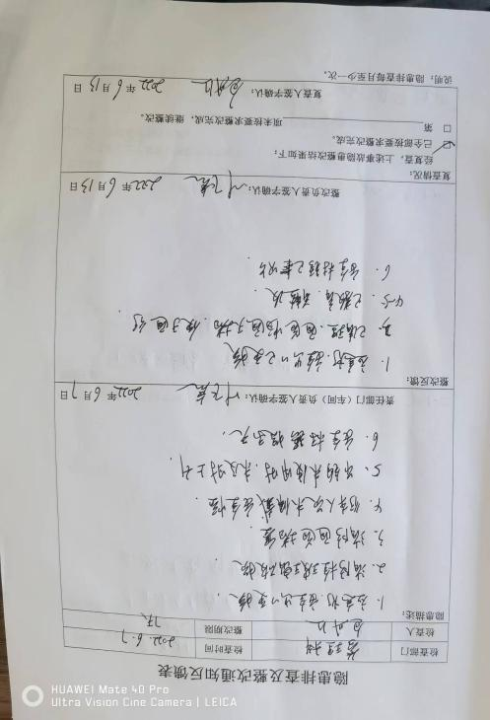  管理科部门运行控制基本符合规定要求。  部门运行控制能结合产品生命周期方法，基本符合规定要求。 | N
应急准备和响应 | EO：8.2 | 1、查策划有《应急准备和响应控制程序》，编制有《火灾事故应急预案》。  2、应急准备工作开展以下活动：  ——建立有应急组织，提供应急组织机构图、消防队人员名单、职责权限规定等。  ——配备相应的消防器材。  ——进行消防常识和能力的培训、潜在的火灾爆炸的常识和能力的培训  3、该部门介绍开展了消防器材的使用和人员紧急疏散演练活动：  提供有“消防演习记录”。  ——演练时间：2022年6月15日；  ——演练组织部门：办公室；参加人员：全体  ——演练效果评价记录：通过演练，证明预案基本适宜，全体人员对预案的要求有了比较适宜的操作方法，可以有效履行预案的要求。  ——确定了应急指挥机构、分析了环境风险、应急处置、应急保障措施，以应对环境的突发环境事件。 | 合格
内部审核 | EO9.2 | 由组长庞向军组织内部审核，查年度审核计划：提供《内部审核计划》，其内容已包括了审核目的、范围、依据、计划编制日期2022.7.1日，编制：蒋世鳌 审批：包丹红。审核组构成：组长蒋世鳌、组员孙亚婷。  1. 审核时间2022年7月11-12日。  2.审核按计划进行，抽查检查表管理科、生产部审核记录与计划相一致，2名内审员经内部培训合格，能力还需加强；  审核计划已考虑到互查的公正性，无审核员审核本部门的工作，计划内容涉及各部门，条款覆盖整个体系。本次内审发现2个一般不符合项，针对这2个不合格，管理科已分析了原因并采取了纠正措施，按要求进行了整改，最后内审员进行了验证，纠正措施实施有效。  内部审核结论：提供了《内部审核报告》，对现场审核进行了综述，对环境管理体系进行了符合性的综合评价，最后结论为：公司的环境管理体系基本符合标准要求，运行有效。 | 合格
不合格和纠正措施 | EO10.2 | 管理者代表根据总经理意图组织持续改进过程的策划工作，由管理科实施持续改进过程的管理。公司体系运行的持续改进，是通过方针、目标、管理方案的制定与实施，通过内外部的审核结果，管理评审的开展，分析和评价结果、纠正预防措施的实施，促进管理体系的持续改进。并通过对各项工作的考核，不断提出改进要求，全员的环境意识有较大的提高，持续改进了管理体系的有效性。 | 合格
工作人员的协商和参与 | O5.4 | 员工代表： 金久翔 共 1名  协商参与机制 协商时间 培训 资源 访问渠道 回应方式  选举工作人员代表 每年 每年一次 提供资金、场所 会议 面谈、微信、电话  合理化建议 随时 按照公司安排 意见箱 面谈 面谈、微信、  重大变化 发生前 按照公司安排 会议室 面谈、会议 面谈、微信、  工伤事件 调查时 按照公司安排 会议室 面谈、会议 面谈、微信、  协商的内容 协商的时机 实施情况  确定相关方的需求和期望 建立体系时 体系变更时 已实施 未实施  建立职业健康安全方针 建立体系时 体系变更时 已实施 未实施  分配组织的角色、职责和权限 建立体系时 体系变更时 已实施 未实施  确定如何满足法律法规要求和其他要求 建立体系时 体系变更时 已实施 未实施  制定职业健康安全目标并为其实现进行策划 建立体系时 体系变更时 已实施 未实施  确定对外包、采购和承包方的适用控制 建立体系时 体系变更时 已实施 未实施  确定所需监视、测量和评价的内容 建立体系时 体系变更时 已实施 未实施  策划、建立、实施和保持审核方案 建立体系时 体系变更时 已实施 未实施  确保持续改进 建立体系时 体系变更时 已实施 未实施  与非管理类工作人员在如下方面的协商：  参与的内容 参与的时机 实施情况  确定其协商和参与的机制 建立体系时 体系变更时 已实施 未实施  辨识危险源并评价风险和机遇 建立体系时 体系变更时 已实施 未实施  确定消除危险源和降低职业健康安全风险的措施 建立体系时 体系变更时 已实施 未实施  确定能力要求、培训需求、培训和培训效果评价 建立体系时 体系变更时 已实施 未实施  确定沟通的内容和方式 建立体系时 体系变更时 已实施 未实施  确定控制措施及其有效的实施和应用 建立体系时 体系变更时 已实施 未实施  调查事件和不符合并确定纠正措施 建立体系时 体系变更时 已实施 未实施  近一年组织员工的内部满意度调查，未实施 已实施，说明 满意度符合要求

